федеральное государственное автономное образовательное учреждение высшего образования
«НАЦИОНАЛЬНЫЙ ИССЛЕДОВАТЕЛЬСКИЙ УНИВЕРСИТЕТ ИТМО»

ОТЧЕТ
по лабораторной работе №1
Вариант №1313
по дисциплине «Информационные системы и базы данных»

Автор: Кулаков Н. В.
Факультет: ПИиКТ
Группа: P3230
Преподаватель: Шешуков Д.М.



- Текст задания.
Для выполнения лабораторной работы необходимо:
- На основе предложенной предметной области (текста) составить ее описание. Из полученного описания выделить сущности, их атрибуты и связи.
- Составить инфологическую модель.
- Составить даталогическую модель. При описании типов данных для атрибутов должны использоваться типы из СУБД PostgreSQL.
- Реализовать даталогическую модель в PostgreSQL. При описании и реализации даталогической модели должны учитываться ограничения целостности, которые характерны для полученной предметной области.
- Заполнить созданные таблицы тестовыми данными.
Для создания объектов базы данных у каждого студента есть своя схема. Название схемы соответствует имени пользователя в базе studs (sXXXXXX). Команда для подключения к базе studs:
psql -h pg -d studs
Каждый студент должен использовать свою схему при работе над лабораторной работой №1 (а также в рамках выполнения 2, 3 и 4 этапа курсовой работы).
Вариант:
В своих странствиях они встретили жизнь во множестве проявлений и наблюдали работу эволюции в тысяче миров. Они видели, как часто первые слабые искорки разума, едва народившись, гасли в космической ночи.

- Описание предметной области.
Группа путешественников и исследователей решила создать базу знаний для отслеживания своих путешествий по мирам и текущих наблюдений за искорками разума и проявлениями жизни.
Наблюдаемыми атрибутами у искорок разума являются дата создания, а также текущее состояние.

- Список сущностей и их классификацию (стержневая, ассоциация, характеристика).
creatures (они) — стержневая сущность
worlds (миры) — стержневая сущность
worlds_visited — ассоциация (MtM)
life_manifistations (проявления жизни) — стержневая сущность
manifistations_visited — ассоциация (МtМ)
sparks_of_reason (искорки разума) — стержневая сущность
sparks_visited — ассоциация (МtМ)
spark_states — характеристика (OtM)

- Инфологическая модель (ER-диаграмма в расширенном виде - с атрибутами, ключами...).

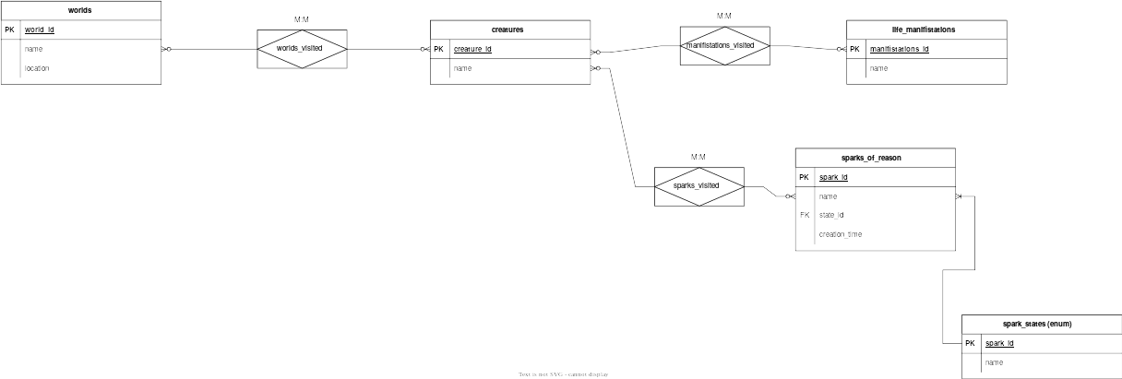
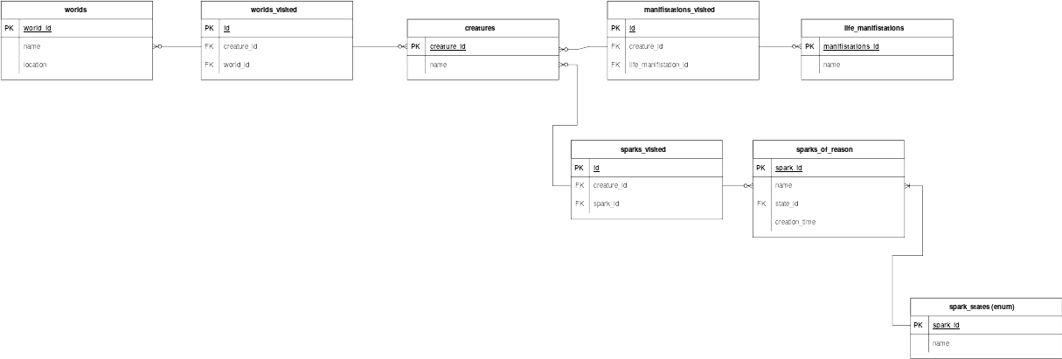
- Даталогическая модель (должна содержать типы атрибутов, вспомогательные таблицы для отображения связей "многие-ко-многим").
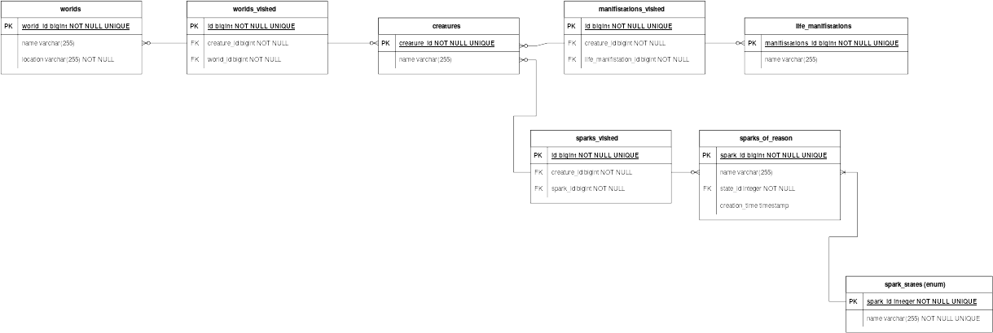
- Реализация даталогической модели на SQL.
drop table if exists
creatures,
life_manifistations,
manifistations_visited,
spark_states,
sparks_of_reason,
sparks_visited,
worlds,
worlds_visited
cascade;

create table creatures (
creature_id serial primary key,
name varchar(255)
);

create table life_manifistations (
manifistation_id serial primary key,
name varchar(255)
);

create table manifistations_visited (
id serial primary key,
creature_id integer not null references creatures on delete cascade,
life_manifistation_id integer not null references life_manifistations on delete cascade
);

create table spark_states (
id serial primary key,
name varchar(255) not null unique
);

-- on update is really rare operation
create table sparks_of_reason (
spark_id serial primary key,
state_id integer not null references spark_states on update cascade,
creation_time timestamp
);

create table sparks_visited (
id serial primary key,
creature_id integer not null references creatures on delete cascade,
spark_id integer not null references sparks_of_reason on delete cascade
);

create table worlds (
world_id serial primary key,
name varchar(255),
location varchar(255) not null
);

create table worlds_visited (
id serial primary key,
creature_id integer not null references creatures on delete cascade,
world_id integer not null references worlds on delete cascade
);

– example input
insert into creatures(name)
values ('character-1'), ('character-2'), ('character-3')
returning *;

insert into worlds(name, location)
values ('world-1', 'location-1'), (null, 'location-2');

insert into spark_states(name)
values ('created'), ('running'), ('dying'), ('dead');

insert into life_manifistations(name)
values ('manifistation-1'), ('manifistation-2'), ('m-3');

insert into manifistations_visited(creature_id, manifistation_id)
values (1, 1), (2, 1), (2, 2), (2, 3);

delete from creatures where name like '%-2'
returning *;

- Выводы по работе.
В ходе выполнения данной лабораторной работы я научился работать с базой данных postres посредством консоли через ssh, а также потренировался взаимодействовать с таблицами базы данных через psql. Кроме того, узнал, что такое даталогическая модель, er-диаграммы, чем они отличаются друг от друга, и как следует их организовывать.

https://www.postgresqltutorial.com/postgresql-tutorial/postgresql-insert/

